**PRESENTACIÓN DE LOS RESULTADOS DEL INFORME CORRESPONDIENTE A LA SECCIÓN “SOPORTE AL FINANCIAMIENTO, TECNOLOGÍA Y CAPACIDADES RECIBIDAS/NECESITADAS” DEL PRIMER BTR (REPORTE BIENAL DE TRANSPARENCIA) DE LA REPÚBLICA DOMINICANA.**



**BOLETIN DE ABRIL 2025**

El Director General de la Corporación de Acueducto y Alcantarillado de La Romana (COAAROM), Ing. Dolores Núñez, participó en la presentación de los resultados del informe correspondiente a la sección “Soporte al Financiamiento, Tecnología y Capacidades Recibidas/Necesitadas” del primer BTR (Reporte Bienal de Transparencia) de la República Dominicana.

Durante la reunión, se discutieron las oportunidades y los desafíos relacionados con la canalización de financiamiento, así como el desarrollo y la transferencia de capacidades y tecnologías orientadas al cumplimiento de la Contribución Determinada a Nivel Nacional (NDC, por sus siglas en inglés).

La viceministra de Cambio Climático y Sostenibilidad del Ministerio de Medio Ambiente y Recursos Naturales, Ana Emilia Pimentel, destacó la relevancia de las mesas de diálogo como una contribución al balance mundial, que permitirá evaluar el progreso colectivo hacia los objetivos climáticos de largo plazo. Además, se recopiló valiosa información, observaciones, comentarios y sugerencias de las entidades participantes.

El Ing. Núñez estuvo acompañado por la Lic. Mariela De Aza, Encargada del Departamento de Comunicaciones de COAAROM.

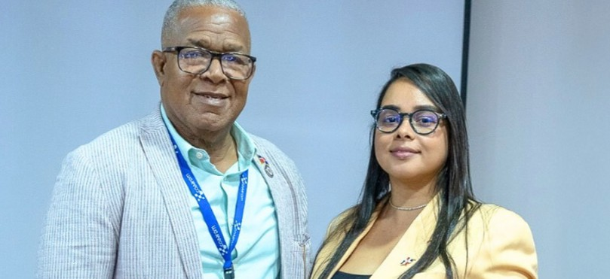

**Nuestro Director General, Ing. Dolores Núñez, participó en el acto de entrega de la Parroquia Nuestra Señora del Sagrado Corazón, ubicada en el sector de Villa Verde**. Este nuevo templo se convierte en un espacio significativo para fortalecer la fe, la espiritualidad y la unión de toda nuestra comunidad.



Durante la ceremonia estuvieron presentes la gobernadora provincial, Ivelisse Méndez; el alcalde del municipio, Eduardo Kery Metivier; la diputada Jacqueline Fernández; Heriberto Sánchez, gerente regional de Gestión Social de EDEESTE; José Almonte, vicepresidente ejecutivo senior administrativo del Banco de Reservas; Ángel de la Cruz, presidente de la Comisión Presidencial de Apoyo al Desarrollo Provincial; Mónica Lorenzo, directora provincial de Medio Ambiente; la regidora Trina Angomás; así como autoridades religiosas de la zona pastoral.

🕊

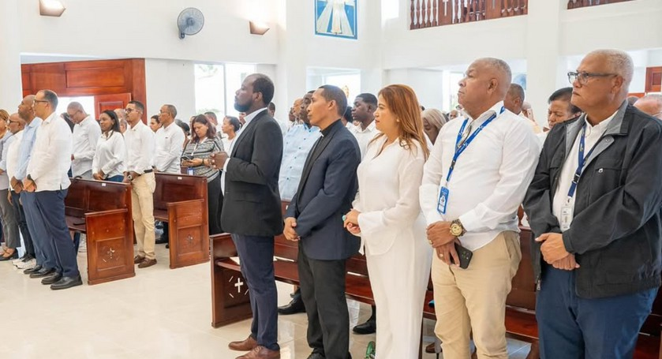

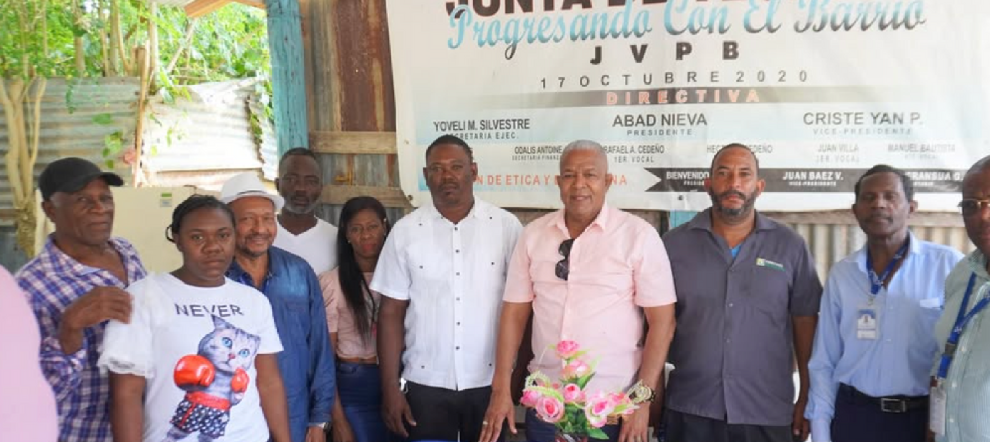

**Nuestro Director General, Ing. Dolores Nuñez, sostuvo una importante reunión comunitaria en el sector Villa Progreso, del municipio Villa Hermosa, con la Junta de Vecinos "Progresando con el Barrio", presidida por el señor Abad Nieva.**



Este encuentro tuvo como objetivo principal escuchar de primera mano las necesidades de los residentes y fortalecer el vínculo entre la institución y la comunidad. Durante la jornada, se abordaron diversos temas relacionados con el bienestar del sector, destacándose de manera especial la problemática con el servicio de agua potable.

El Ing. Nuñez manifestó su compromiso con la búsqueda de soluciones efectivas y sostenibles para mejorar el acceso al agua en Villa Progreso. Se discutieron propuestas concretas, incluyendo mejoras en la infraestructura, mantenimientos programados y posibles colaboraciones con entidades municipales y comunitarias para acelerar las acciones necesarias.

Los representantes comunitarios expresaron su agradecimiento por la disposición al diálogo y la voluntad de actuar de forma conjunta en beneficio del barrio. Esta reunión marca un paso importante hacia una mejor calidad de vida para los habitantes del sector.

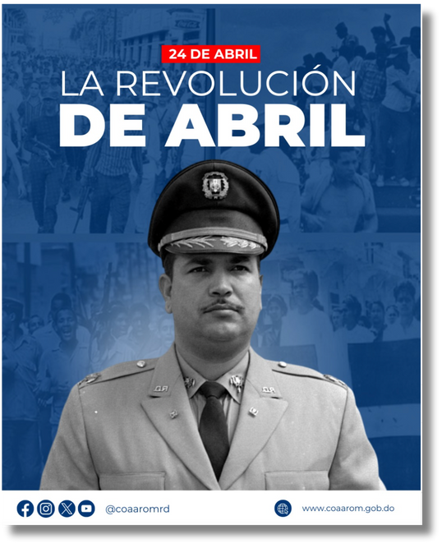

5 de abril, en el Día del Periodista, reconocemos la labor fundamental de quienes ejercen el periodismo con responsabilidad, rigor y ética profesional. Su trabajo contribuye al fortalecimiento de la democracia y al acceso a la información veraz.

Recordamos el levantamiento popular de 1965, conocido como La Revolución de Abril.

Bajo el liderazgo del coronel Francisco Alberto Caamaño, este acto de valentía marcó un antes y un después en la lucha por la justicia social y el retorno a la democracia. Su legado sigue vivo, inspirándonos a defender con firmeza la libertad y la soberanía. ✊

conmemoramos el Día Nacional de la Ética Ciudadana. ⚖

Una fecha que nos invita a reflexionar sobre el valor de actuar con integridad, respeto y responsabilidad en nuestra vida cotidiana.La ética ciudadana no solo se trata de conocer lo que está bien, sino de elegir hacer lo correcto, incluso cuando nadie está mirando. Es el compromiso de construir una sociedad más justa, solidaria y coherente con los principios democráticos.

Ser ciudadanos éticos es un acto de valentía, conciencia y amor por nuestro país.😉

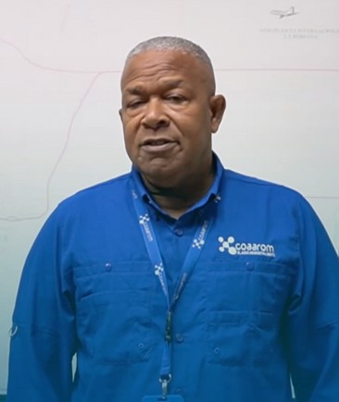

Nuestro director general, Ing. Dolores Núñez, dedica unas palabras especiales para esta Semana Santa y nos invita a la reflexión.🕊

En el marco de esta época de recogimiento, fe y renovación, Ing. Dolores Núñez nos recuerda la importancia de hacer una pausa en medio de nuestras ocupaciones para reconectar con lo verdaderamente esencial: la fe, los valores y el tiempo en familia.

Llevamos a cabo un operativo de pago y formalización en el sector el Hoyo, Villa Progreso, del municipio de Villa Hermosa con el objetivo de facilitar el acceso a nuestros servicios y fortalecer nuestro compromiso con la comunidad. Seguimos trabajando para brindar soluciones efectivas y contribuir al desarrollo y bienestar de todos.

